IN 16920 Rower dla dzieci KAWASAKI Juniso 12"
IN 16921 Rower dla dzieci KAWASAKI Juroku 16"
IN 16922 Rower dla dzieci KAWASAKI Nijumo 20"

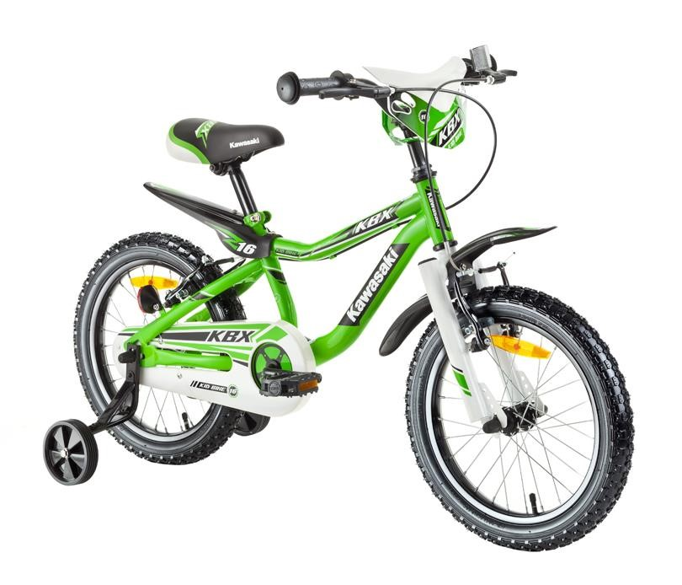

SPIS TREŚCI

WYPOSAŻENIE OCHRONNE 4
KONTROLA ZAPOBIEGAWCZA PRZED JAZDĄ 5
INSTRUKCJE BEZPIECZEŃSTWA 6
PRZEPISY DOTYCZĄCE RUCHU I BEZPIECZEŃSTWO PRACY 6
ODPOWIEDZIALNOŚĆ ZA WŁAŚCICIELA BEZPIECZEŃSTWO 8
INFORMACJA DLA RODZICÓW 8
WAŻNE INFORMACJE 10
ZASADY DROGOWE 11
JAZDA W TERENIE 12
JAZDA W DESZCZOWĄ POGODĘ 13
JAZDA NOCNA 13
JAZDA W RUCHU 14
MONTAŻ, KONSERWACJA I REGULACJA 15
NARZĘDZIA / POMOC TECHNICZNA 15
ODBŁYŚNIKI 17
INSTALOWANIE PEDAŁÓW 18
MONTAŻ SIEDZENIA 18
MONTAŻ PRZEWODU HAMULCOWEGO I HAMULCOWEGO 20
INSTALACJA OBECNEGO I GŁÓWNEGO KOMPONENTU (4 śruby zaciskowe) 20
MONTAŻ KIEROWNICY I TRZONU (1 ŚRUBA) 21
MONTAŻ PRZEDNIEGO KOŁA DO WIDELCA 22
UKŁAD HAMULCOWY 22
REGULACJA TYLNEGO PRZETWORNIKA 26
OPONY 27
SERWIS I NAPRAWY 28
NANOSZENIE SMARÓW 30
NUMER SERYJNY 31

Niniejsza instrukcja zawiera instrukcje dotyczące bezpieczeństwa, właściwego użytkowania i konserwacji. Przed pierwszym użyciem produktu przeczytaj całą instrukcję i przechowuj ją w bezpiecznym miejscu do wykorzystania w przyszłości.
WYBÓR ROZMIARU: Koło należy dobrać tak, aby pasowało do zamierzonego kierowcy. Pomiędzy górnym punktem pręta ramy a kroczem kierowcy powinno być około 2,5 cm wolnej przestrzeni
WYSOKOŚĆ SIEDZENIA: Wyreguluj siedzisko tak, aby siedząc, trzymając za kierownicę i naciskając pedał do najniższej pozycji, stopa na pedale była lekko zgięta w kolanie.
MONTAŻ: Postępuj zgodnie z instrukcjami w instrukcji i upewnij się, że elementy mocujące są odpowiednio dokręcone.
MAKSYMALNE OBCIĄŻENIE:
- Rowery dziecięce 14ʺ / 16ʺ: 50 kg
- Rowery dziecięce 20ʺ / 24ʺ: 100kg
Kupując produkt ponosisz pełną odpowiedzialność za swoje bezpieczeństwo. Producent, dystrybutor, sprzedawca lub osoby odpowiedzialne za drogę lub miejsca, w których będziesz korzystać z roweru, nie ponoszą odpowiedzialności za żadne wypadki. Podczas jazdy należy przestrzegać wszystkich zasad bezpieczeństwa.

WYPOSAŻENIE OCHRONNE
UWAGA: Sprzęt ochronny jest obowiązkowy w wielu krajach. Użytkownik ma obowiązek wyposażyć rower w obowiązkowe akcesoria i używać sprzętu ochronnego zgodnie z przepisami obowiązującymi w jego kraju.
- KASK
Chociaż w wielu krajach kask ochronny nie jest prawnie wymagany, każdy rowerzysta powinien być rozsądny i używać kasku z certyfikowanym hełmem. Uraz głowy jest jednym z najpoważniejszych obrażeń i można go uniknąć, używając kasku. Dostępna jest gama kasków o atrakcyjnym wzornictwie. Nie wahaj się więc skonsultować ze sprzedawcą w sprawie odpowiedniego rodzaju kasku. Aby kask spełniał swoją funkcję, należy dobrać i dopasować właściwy kształt i rozmiar oraz włączyć go prawidłowo.
Dobrze dopasowany kask:  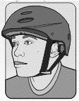 | Nieprawidłowo zamontowany kask:  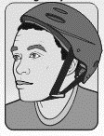

OSTRZEŻENIE! Noś kask za każdym razem. Zawsze mocno napnij pasek podbródka. Poważne lub śmiertelne obrażenia mogą również wystąpić, jeśli używasz kasku ochronnego bez odpowiedniego certyfikatu bezpieczeństwa.
- ODBŁYŚNIKI
Odbłyśniki są ważnym elementem bezpieczeństwa, który powinien być częścią każdego roweru.
Rozmiar, zdolność do odbijania światła i lokalizacja każdego reflektora muszą być zgodne z ustawodawstwem kraju. Odbłyśniki są zaprojektowane tak, aby odbijać światło przejeżdżających pojazdów i zapewniać dobrą widoczność poruszającego się rowerzysty.
UWAGA: Regularnie sprawdzaj stan reflektorów i ich mocowań - czy reflektory są czyste, skierowane we właściwym kierunku, nieuszkodzone i prawidłowo zamocowane. W przypadku uszkodzenia, odkształcenia lub poluzowania reflektora, skontaktuj się ze sprzedawcą w celu naprawy.
OSTRZEŻENIE! Nigdy nie usuwaj reflektorów ani ich mocowań z koła. Odbłyśniki stanowią integralną część wyposażenia bezpieczeństwa roweru. Zderzenie z innymi środkami transportu często prowadzi do poważnych lub nawet śmiertelnych obrażeń. Pamiętaj, że reflektory nigdy nie zastępują oświetlenia. Zawsze wyposażaj swój rower w oświetlenie zgodnie z obowiązującymi przepisami.
- OŚWIETLENIE
Dzieci nie powinny korzystać z roweru po zmroku i przed świtem. Jeśli jazda w takich warunkach jest nieunikniona, musisz wyposażyć rower w oświetlenie, aby dobrze widzieć drogę, aby inni uczestnicy mogli Cię zobaczyć i uniknąć wypadku. Ten typ roweru jest klasyfikowany jako środek transportu, co oznacza, że musi być wyposażony zarówno w przednie, jak i tylne oświetlenie podczas jazdy w warunkach słabej widoczności. Skonsultuj się ze sprzedawcą w celu uzyskania odpowiedniego rodzaju oświetlenia.
OSTRZEŻENIE! Oświetlenie nie może być zastąpione przez reflektor. Obowiązkiem użytkownika jest wyposażenie roweru w oświetlenie zgodnie ze wszystkimi lokalnymi przepisami i regulacjami. Jazda przy słabej widoczności bez użycia świateł i reflektorów może prowadzić do poważnych lub śmiertelnych obrażeń.
- PEDAŁY
Wyższe modele rowerów są wyposażone w pedały z antypoślizgową powierzchnią, która może stanowić zagrożenie, chociaż przede wszystkim dla lepszego przymocowania buta do pedału. Zachowaj ostrożność podczas korzystania z roweru z tego typu pedałami.
Rodzaj pedałów zależy również od stylu jazdy i umiejętności jeźdźca. Jeśli dostarczone pedały nie pasują do Ciebie, skonsultuj się ze sprzedawcą w sprawie możliwych alternatyw.

KONTROLA ZAPOBIEGAWCZA PRZED JAZDĄ
Powinieneś sprawdzić swój rower przed każdą jazdą, jak opisano poniżej. To sprawdzenie nie zajmie Ci więcej niż sześćdziesiąt sekund.
- NAKRĘTKI I ŚRUBY
Podnieś przednie koło od podłoża do wysokości około 5-8 cm. Upewnij się, że obraca się swobodnie, nie emituje nadmiernego hałasu, nie ma luzu i jest odpowiednio napompowany. Sprawdź ogólny stan roweru. Jeśli jakaś część jest luźna, dokręć ją. W razie wątpliwości skonsultuj się z kimś bardziej doświadczonym.
- KOŁA I OPONY
Sprawdź, czy opony są odpowiednio napompowane: chwyć siodło, drugą kierownicę jedną ręką i pchnij rower od góry. Upewnij się, że opony są wgniecione tak, jak zostały prawidłowo napompowane. W razie potrzeby napompuj opony. Aby uzyskać więcej informacji, zobacz „Serwis i naprawa”.
Sprawdź opony pod kątem prawidłowego kształtu. Obróć powoli oba koła i upewnij się, że nie ma pęknięć ani nacięć od góry lub po bokach opony. Jeśli tak, wymień oponę.
Sprawdź, czy koła są prawidłowo zabezpieczone. Zakręć nimi, sprawdź położenie hamulców i kształt felg. Jeśli hamulce szorują felgę lub trzeba wycentrować koło, skontaktuj się z centrum serwisowym.
OSTRZEŻENIE: Aby koła były skuteczne, muszą być prawidłowo wyśrodkowane. Do wyśrodkowania kół potrzebne są specjalne narzędzia i doświadczenie. Nie próbuj wyśrodkowywać kół, jeśli nigdy nie wykonałeś tej pracy na froncie.
- HAMULCE
Jeśli zakupiony model roweru jest wyposażony w hamulec ręczny, spróbuj zacisnąć dźwignię hamulca tak, aby klocki hamulcowe zetknęły się z felgami. Krok dźwigni nie powinien być większy niż 2,5 cm. Uchwyt nie powinien dotykać kierownicy, gdy jest całkowicie zaciśnięty. Nie używaj roweru, jeśli hamulec nie jest prawidłowo ustawiony. Jeśli rower jest wyposażony w hamulec piasty (coaster), upewnij się, że wieszak jest prawidłowo przymocowany do ramy koła. Nie używaj koła, dopóki wieszak nie zostanie prawidłowo zablokowany na miejscu, jeśli wieszak lub uchwyt zostaną zwolnione.
OSTRZEŻENIE! Jazda z nieprawidłowo ustawionym hamulcem lub zużytymi klockami hamulcowymi jest niebezpieczna i może spowodować poważne lub śmiertelne obrażenia.
- NAKRĘTKI MOCUJĄCE KOŁA
Sprawdź, czy osie kół są prawidłowo ustawione w widłach i odpowiednio zabezpieczone nakrętkami.
OSTRZEŻENIE! Jeśli koło nie jest prawidłowo ustawione lub wystarczająco zabezpieczone, może się poluzować i wypaść z widelca podczas jazdy, co może spowodować poważne lub śmiertelne obrażenia.
- KIEROWNICA
Sprawdź, czy kierownica jest we właściwej pozycji względem ramy głównej i bezpiecznie zamocowana.
- UCHWYTY
Upewnij się, że uchwyty kierownicy są w dobrym stanie i bezpiecznie zamocowane. Wymień w razie potrzeby. Upewnij się, że zaślepki są wystarczająco wsunięte w pręt kierownicy.
OSTRZEŻENIE! Jazda ze zużytymi lub luźnymi uchwytami może spowodować utratę równowagi i upadek. Jeśli brakuje zaślepek, kierownica może spowodować poważne lub śmiertelne obrażenia, nawet przy niewielkich upadkach.

INSTRUKCJE BEZPIECZEŃSTWA
UWAGA: Podczas zajęć sportowych istnieje ryzyko obrażeń, a jazda na rowerze nie jest wyjątkiem. Kupując produkt ponosisz pełną odpowiedzialność za swoje bezpieczeństwo. Producent, dystrybutor, sprzedawca lub osoby odpowiedzialne za drogę lub miejsca, w których będziesz korzystać z roweru, nie ponoszą odpowiedzialności za żadne wypadki. Podczas jazdy należy przestrzegać wszystkich zasad bezpieczeństwa.

PRZEPISY DOTYCZĄCE RUCHU I BEZPIECZEŃSTWO PRACY
Gdy stajesz się użytkownikiem dróg, musisz przestrzegać odpowiednich przepisów ruchu drogowego. W szczególności upewnij się, że nie narażasz siebie ani innych użytkowników dróg na zagrożenia.
Zgodnie z obowiązującymi przepisami rower musi spełniać następujące wymagania:
Ustawa nr 56/2001 Dz. U. z późn. Zm. Oraz załącznik nr 13 do dekretu nr 341/2002 Dz. U. z późn. Zm
1. Rower musi być wyposażony w:
- Dwa niezależne skuteczne hamulce ze stopniowaną kontrolą hamowania.
- Wolne końce rurki kierownicy powinny być dobrze zaślepione.
- Końce dźwigni sterujących hamulca i wolne końce kierownicy muszą mieć krawędzie owinięte materiałem pochłaniającym energię lub (jeżeli stosowane są sztywne materiały) powinny mieć krawędzie o promieniu krzywizny co najmniej 3,2 mm; dźwignie skrzyni biegów, nakrętki skrzydeł, piasty kół, wsporniki błotników i końce błotników muszą mieć krawędzie materiału pochłaniającego energię lub (jeśli stosowane są sztywne materiały) krawędzie co najmniej 3,2 mm w jednej płaszczyźnie iw drugiej płaszczyźnie prostopadle do niego co najmniej 2 mm.
- Podobnie nakrętki piasty koła, jeśli nie są szybko zwalniane, muszą być zamknięte.
- Każdy rower musi być wyposażony w czerwone światło odblaskowe, to światło odblaskowe może być połączone z tylną czerwoną lampą lub być zastąpione przez odblaski o podobnych cechach. Zapytaj swojego dealera o kontrolę lub informacje dotyczące właściwej lokalizacji. Jeśli chodzi o przednie reflektory odpowiednio w kolorze białym. kombinacja światła odblaskowego i światła przedniego znajduje się w środkowej płaszczyźnie wzdłużnej powyżej powierzchni opony koła przedniego. Pedały muszą być wyposażone w pomarańczowe reflektory po obu stronach pedałów. Można je zastąpić materiałami odbijającymi światło umieszczonymi na obuwiu lub w jego pobliżu, na przykład za pomocą pasków odblaskowych.
- Co najmniej jeden pomarańczowy odbłyśnik na pomarańczowym przednim i tylnym kole po obu stronach koła; powierzchnia światła odblaskowego nie może być mniejsza niż 2000 mm2, wpisany czworokąt ma jeden bok o długości co najmniej 20 mm. Osłony opon wyposażone w odblaskowe materiały odblaskowe po bokach mogą w niektórych przypadkach zastąpić te reflektory.
2. Rowery o niskiej widoczności muszą być wyposażone w następujące urządzenia sygnalizacji świetlnej i urządzenia oświetleniowe:
- reflektor przedni z białym światłem; światło główne ustawia się i reguluje na stałe w taki sposób, aby oś odniesienia strumienia świetlnego przecinała płaszczyznę podłoża w odległości nie większej niż 20 m od światła głównego i aby takie ustawienie nie mogło się zmienić samorzutnie lub nieumyślnie przez kierowcę, jeżeli światło główne jest wystarczająco i stale oświetlone, biała latarka.
- Tylne światło koloru czerwonego, warunki dla położenia tego światła muszą być takie same, jak dla położenia i zamocowania tylnego światła odblaskowego zgodnie z ust. 1 lit. a). e); tylne czerwone światło może być połączone z tylnym czerwonym odbłyśnikiem, o którym mowa w ust. 1 lit. a). e); czerwona lampa tylna może być zastąpiona latarką w kolorze czerwonym.
- Źródło energii elektrycznej, w przypadku źródła zasilania, musi zapewniać natężenie światła świateł, o których mowa w lit. a) ib), przez co najmniej 1,5 godziny bez przerwy.
3. Opony i felgi nie mogą wykazywać pęknięć, pęknięć i innych oczywistych zniekształceń, które mogłyby wyraźnie zakłócać bezpieczeństwo jazdy..
PORADY I ZALECENIA
Zawsze używaj kasku rowerowego zgodnego z zatwierdzonymi standardami bezpieczeństwa.
Kask jest obowiązkowy w wieku 18 lat - ustawa nr 411/2005 Coll., Obowiązuje od 1 lipca 2006 r.
Należy uważać, aby części ciała, ubrania lub inne przedmioty nie miały kontaktu z ostrymi zębami, obracającymi się pedałami, ruchomymi łańcuchami lub obracającymi się kołami.
Zawsze używaj obuwia, które mocno przylega do stopy i pedału. Nigdy nie jeździć bez odpowiednich butów.
Nosić widoczną odzież, najlepiej z materiałami odblaskowymi lub paskami odblaskowymi.
Zapoznaj się z kontrolkami koła lub poproś o pomoc swojego dealera.
Skakanie, jazda na rampie lub w wyjątkowo trudnym terenie może uszkodzić rower lub spowodować poważne obrażenia.
Zawsze sprawdzaj koło przed rozpoczęciem jazdy.

ODPOWIEDZIALNOŚĆ ZA WŁAŚCICIELA BEZPIECZEŃSTWO
OSTRZEŻENIE! Rower jest przeznaczony do użytku rekreacyjnego i nie może przewozić więcej niż jednej osoby. Rower nie jest przeznaczony do skakania i wykonywania akrobatycznych elementów.
Jeśli rower został zakupiony w stanie rozłożonym, obowiązkiem użytkownika jest przestrzeganie instrukcji montażu i regulacji roweru oraz wszelkich innych instrukcji podanych w niniejszej instrukcji i materiałów dostarczonych z rowerem.
Jeśli rower był już zmontowany w momencie zakupu, obowiązkiem użytkownika jest sprawdzenie stanu roweru przed pierwszą jazdą i upewnienie się, że jest on dostosowany zgodnie z instrukcją i innymi materiałami dostarczonymi wraz z rowerem. Ponadto właściciel musi sprawdzić, czy wszystkie części są prawidłowo zamocowane.
WYBÓR WŁAŚCIWEGO ROZMIARU ROWERU
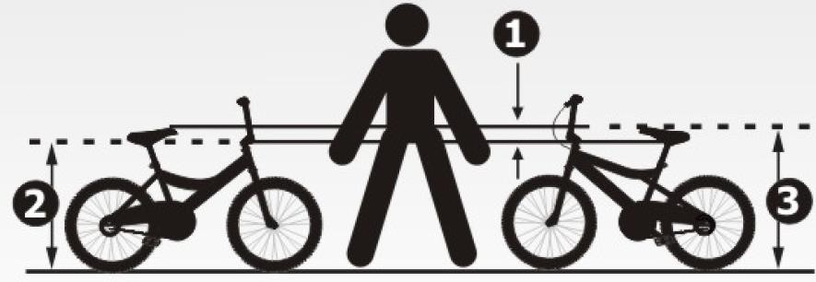
Stań obok gotowego roweru, z nogami okrakiem na ramieniu.
Pomiędzy najwyższym punktem pręta ramy (1) a kroczem jeźdźca powinno być około 2,5 cm wolnej przestrzeni.
Nogi powinny kończyć się w min. 2,5 cm (3) powyżej najwyższego punktu ramy.
Kierowca musi być w stanie dotrzeć i wygodnie obsługiwać dźwignie hamulcowe (jeśli są w wyposażeniu).

INFORMACJA DLA RODZICÓW
Zanim pozwolisz dziecku jeździć bez nadzoru, przeczytaj całą instrukcję i zapoznaj dziecko ze wszystkimi instrukcjami bezpieczeństwa. Upewnij się, że Twoje dziecko pamięta je i przestrzega ich.
1. ZASADY BEZPIECZEŃSTWA
- Nie używaj roweru na drodze lub w jej pobliżu.
- Nie należy prowadzić pojazdów w miejscach, w których istnieje wysokie ryzyko kolizji z otaczającymi przedmiotami lub osobami.
- Nie używaj roweru przy słabej widoczności.
- Zatrzymaj się przed każdym znakiem STOP.
- Jedź po prawej stronie drogi.
2. NIEBEZPIECZNE SYTUACJE
Poniższe zdarzenia opisują najczęściej występujące sytuacje, które mogą wystąpić podczas jazdy na rowerze. Przejrzyj te sytuacje ze swoim dzieckiem. Na koniec upewnij się, że twoje dziecko rozumie wszystko.
Wyjdź z podjazdu przed domem: Istnieje duże ryzyko kolizji z pojazdem silnikowym, jeśli dziecko zjedzie z podjazdu.
Jak temu zapobiec?
Najpierw zastanów się, jak bezpieczny jest podjazd przed domem i czy nie ma żadnych obiektów, które mogłyby utrudniać widok przejeżdżającym kierowcom. Zbyt wysokie drzewa i krzewy dla bezpieczeństwa. Jeśli pozwalają na to lokalne przepisy, unikaj wypadku, parkując samochód na początku podjazdu.
Najważniejsze jest jednak zaznajomienie dziecka z zasadami ruchu na drodze. Zabierz dziecko przed dom i wyjaśnij następujące zasady:
- Zatrzymaj się przed wejściem na drogę.
- Spójrz w lewo, w prawo i ponownie w lewo, aby zobaczyć, czy zbliżają się pojazdy silnikowe.
- Jeśli droga jest wolna, możesz ją wprowadzić.
Zatrzymanie się przed znakiem STOP: Należy bezwzględnie przestrzegać znaku STOP, aby uniknąć zderzenia z pojazdem silnikowym. Większość rowerzystów, którzy w przeszłości prowadzili pojazd silnikowy, przyznaje, że nie przestrzegali znaku STOP. Naiwnością jest myśleć, że nic się nie wydarzy raz. Przyczyna wypadku może być również nieuwaga. Dlatego wyjaśnij dziecku, nigdy nie ryzykuj, ponieważ ryzyko wypadku jest w tym przypadku naprawdę wysokie.
Jak temu zapobiec?
Udaj się z dzieckiem do najbliższego znaku STOP w swoim rejonie, wyjaśnij jego znaczenie i zwróć szczególną uwagę na następujące punkty:
- Cokolwiek się stanie, zawsze zatrzymuj się przed znakiem STOP.
- Spójrz we wszystkie strony.
- Uważaj na nadjeżdżające pojazdy skręcające w lewo.
- Zwróć uwagę na pojazdy za tobą, które skręcają w prawo.
- Poczekaj, aż uruchomią się wszystkie samochody nadjeżdżające z prawej lub lewej strony.
- Rozpocznij tylko wtedy, gdy jest naprawdę bezpieczny.
Aby dziecko pamiętało tę zasadę, musisz przestrzegać zasad ruchu drogowego podczas jazdy samochodem. Jeśli przejdziesz przez skrzyżowania bez zatrzymywania, dasz dziecku zły przykład. Zawsze zatrzymuj znak STOP dla bezpieczeństwa swojego dziecka.
Włączenie bez wcześniejszej sygnalizacji: Inną częstą przyczyną poważnych wypadków jest to, że jeździec skręca w lewo, nie patrząc za siebie ani nie sygnalizując zamiaru skrętu.
Kluczowym czynnikiem jest zawsze szukanie siebie, aby uniknąć niebezpiecznych sytuacji.
Jak temu zapobiec?
Oczywiście najlepiej jest wyjaśnić dziecku, aby nie poruszało się po ruchliwych drogach - przynajmniej dopóki rower nie będzie dobrze kontrolowany i wystarczająco duży, aby zrozumieć zasady ruchu drogowego. Podczas wypraw szkoleniowych na drodze przed domem naucz dziecko, aby zawsze sygnalizowało zamiar skrętu w lewo. Ponadto konieczne jest trenowanie, aby nie odchylać się od kierunku jazdy podczas patrzenia na dziecko.
Zabierz swoje dziecko na plac zabaw, aby dowiedzieć się, jak utrzymać kierunek jazdy i spojrzeć wstecz. Kiedy cię mija, zadzwoń do niego i pokaż mu pewną liczbę palców. Po 15 minutach treningu dziecko powinno być w stanie odwrócić się i rozpoznać, ile palców wskazujesz, nie oddalając się od drogi.
Jazda nocna: większość wypadków ma miejsce w nocy, gdy pojazd silnikowy wyprzedza rowerzystę (pojazd wyprzedzający to pojazd, który zbliża się od tyłu i okrąża rowerzystę od lewej). Wypadki są bardzo poważne w tych wypadkach.
Jak temu zapobiec?
Przede wszystkim zalecamy całkowite zabronienie dziecku prowadzenia samochodu w nocy, ponieważ wymaga ono dużego doświadczenia i specjalnego sprzętu - żadne z nich zazwyczaj nie ma dzieci. Następnie wyjaśnij dziecku, że jeśli znajdzie się na drodze po zmroku, musi do ciebie zadzwonić, aby zabrać go do domu. Dlatego zawsze powinien mieć wystarczająco dużo pieniędzy lub telefonu komórkowego.
Jazda zgodnie z wiodącym kierowcą: ryzyko wypadków wzrasta, gdy więcej osób jeździ z rzędu. Jeśli pierwszy jeździec popełni błąd, jeździec za nim może łatwo popełnić błąd.
Jak się do tego zabrać?
Poinstruuj dziecko, aby zawsze oceniało bieżącą sytuację na drodze na podstawie jego oceny. Każdy członek grupy musi podążać za znakami STOP, szukać siebie przed skręceniem w lewo itp. Dobrym sposobem na naprawienie tej reguły jest gra znana jako „Kuba”. Jednak podczas tej gry dzieci powinny wykonywać zadanie zgodnie z obecną sytuacją, nie tylko mówiąc „Kuba powiedział” - ze względów bezpieczeństwa dziecko powinno nauczyć się ignorować niektóre instrukcje i myśleć samodzielnie.
PODSUMOWANIE: Im szybciej zaczniesz uczyć swoje dziecko, tym lepiej. To zajmie trochę czasu, zanim dziecko naprawi niektóre umiejętności (takie jak patrzenie za siebie bez wychodzenia z drogi) i zasady bezpieczeństwa. Wyjaśnij dziecku instrukcje kilka razy, bądź cierpliwy i upewnij się, że w pełni go kontrolują i są w stanie prawidłowo ocenić możliwe niebezpieczne sytuacje. Nagrodą za Twój wysiłek będzie upewnienie się, że Twoje dziecko kontroluje zasady bezpiecznej jazdy.

WAŻNE INFORMACJE
- Ze względów bezpieczeństwa przed każdą podróżą sprawdź ogólny stan roweru.
- Zapoznaj się z elementami sterującymi roweru.
- Podczas jazdy uważaj, aby nie dostać żadnych narzędzi, łańcuchów, pedałów lub korb ani kółek na ubraniach lub akcesoriach.
- Zawsze używaj certyfikowanego kasku ANSI lub Snell.
- Zawsze noś obuwie z antypoślizgową podeszwą, która zapewni ci mocne oparcie. Nigdy nie jeździć boso lub w otwartych butach.
- Noś jasne, widoczne ubrania. Nie należy nosić luźnej odzieży, która mogłaby zostać pochwycona przez ruchome części roweru lub zaczepić się wokół pobliskich przedmiotów.
- Nie skacz z rowerem. Może być fajnie, ale podczas skakania wszystkie części roweru są przeciążone - od sznurka do ramy i pedałów. Podczas skoków istnieje ryzyko nieodwracalnego uszkodzenia roweru i obrażeń.

ZASADY DROGOWE
- Zapoznaj się z lokalnymi przepisami i regulacjami dotyczącymi korzystania z roweru. W gminach mogą obowiązywać różne przepisy dotyczące warunków poruszania się rowerem wzdłuż chodników, ścieżek rowerowych, dróg polnych lub leśnych itp. W wielu krajach prawo wyraźnie określa użycie kasku, warunki transportu dziecka oraz przepisy ruchu drogowego obowiązujące na rowerze. W większości krajów rowerzysta musi przestrzegać tych samych przepisów ruchu drogowego, co kierowca pojazdu silnikowego.
- Pamiętaj, że dzielisz również drogę i inne miejsca ze swoimi sąsiadami - kierowcami, pieszymi lub rowerzystami. Szanuj prawa sąsiadów i bądź tolerancyjny, jeśli popełnią błąd.
- Bądź ostrożny. Pamiętaj, że pobliscy ludzie mogą być w pełni zaangażowani w prowadzenie pojazdu i mogą Cię nie zauważyć.
- Spójrz w kierunku podróży i:
  - Unikać kolizji z pojazdami przed Tobą, które obracają się, zwalniają lub przekraczają Twój pas; zwracaj uwagę na pojazdy za tobą;
  - Unikaj kolizji z zaparkowanym samochodem, jeśli nieoczekiwanie otworzy drzwi;
  - Unikać kolizji z pieszymi, którzy niespodziewanie wchodzą w kierunek podróży;
  - Unikać kolizji z dziećmi bawiącymi się na drodze;
  - Nie jeździć po wybojach, kanałach, torach, stawach, żwirze i innych przeszkodach drogowych / drogowych, które mogą powodować odchylenia kierunkowe lub prowadzić do utraty równowagi i wypadku.
- Jedź tylko w wyznaczonych miejscach, ścieżkach rowerowych lub po prawej stronie drogi - w tym samym kierunku co otaczające pojazdy i jak najbliżej krawędzi drogi.
- Zawsze zatrzymuj się na światłach i przed znakiem STOP. Zawsze zwalniaj na skrzyżowaniach i patrz w obie strony. Pamiętaj, że gdy zderza się z nim pojazd silnikowy, to zawsze rowerzysta doznaje poważnych obrażeń - więc przyznaj pierwszeństwo pojazdowi, nawet jeśli powinieneś.
- Zawsze sygnalizuj swoją rękę przed włączeniem i zatrzymaniem. Sprawdź lokalne zasady sygnalizacji.
- Nigdy nie jedź ze słuchawkami w uszach. Nakładają się one na dźwięk otaczającego ruchu drogowego i awaryjnego, odciągają uwagę i zmniejszają koncentrację, a ich kabel może złapać rower i spowodować jego upadek.
- Na rowerze, jedź sam i nie transportuj nikogo innego.
- Nie używaj niczego, co może zakłócać widzenie i ograniczać obsługę roweru. Nie noś niczego, co mogłoby zostać złapane podczas jazdy.
- Nigdy nie należy prowadzić pojazdu mechanicznego.
- Nie rób żadnych wyczynów kaskaderskich ani skoków. Może to spowodować uszkodzenie roweru lub obrażenia.
- Nie uderzaj między pojazdami i nie zmieniaj nagle kierunku jazdy, możesz narazić na niebezpieczeństwo siebie i otaczające pojazdy / osoby.
- Obserwuj ruch i przestrzegaj zasad dotyczących preferencji jazdy.
- Nie używaj roweru po spożyciu alkoholu lub narkotyków. 16. Staraj się unikać złej widoczności - przy złej pogodzie, zmierzchu i ciemności. Powinieneś również unikać jazdy, jeśli jesteś bardzo zmęczony. Jazda w takich warunkach zwiększa ryzyko wypadku.

JAZDA W TERENIE
1. Zalecamy, aby dzieci nie opuszczały pozycji dorosłego poza miejscem na rowery. W odległych obszarach żaden zawodnik nie powinien poruszać się samotnie. Nawet jeśli będziesz miał więcej ludzi w tych miejscach w grupie, zawsze musisz powiedzieć drugiej osobie, do której idziesz i kiedy powrócić. Zawsze miej przy sobie identyfikatory wypadków i noś ze sobą pieniądze, aby odświeżyć lub wezwać pomoc, jeśli to konieczne. 2. Jazda w terenie jest znacznie trudniejsza i bardziej niebezpieczna niż jazda po twardej nawierzchni. Nie przeceniaj się i zaczynaj w mniej wymagającym terenie. Możesz przejść do bardziej skomplikowanego terenu po przeszkoleniu niezbędnych umiejętności i zdobyciu doświadczenia.
- Poruszaj się tylko w takich miejscach i w sposób zgodny ze wszystkimi lokalnymi przepisami. Szanuj własność osobistą. Nie jedź poza obszarami dozwolonymi i oznaczonymi.
- Pamiętaj, że dzielisz również ścieżki terenowe z innymi użytkownikami - pieszymi, rowerzystami itp. Szanuj ich prawa i bądź tolerancyjny wobec nich, nawet jeśli jesteś utrudniony.
- Zawsze dawaj pierwszeństwo pieszym i zwierzętom. Jedź tak, aby nie narażać ich na niebezpieczeństwo i nie straszyć ich oraz zachować bezpieczną odległość od nich.
- Chroń krajobraz i poruszaj się tylko po oznaczonych ścieżkach. Nie naruszaj terenu przez jazdę w błocie lub niepotrzebne poślizg. Nie zgłaszaj zwierząt. Nie przeszkadzaj w naturalnym ekosystemie - nigdy nie próbuj dostosowywać terenu do swoich potrzeb.
- Twoim obowiązkiem jest zminimalizowanie wpływu na środowisko. Nie eksportuj niczego z natury i nie bierz wszystkiego, co wnosisz.
- W razie wypadku: sprawdź stopień obrażeń i traktuj je jak najlepiej. Następnie sprawdź stan roweru i popraw go, jeśli to możliwe. Po powrocie do domu postępuj zgodnie z instrukcjami zawartymi w tym podręczniku, aby sprawdzić rower i dokładnie go sprawdzić. Wszelkie zgięte, porysowane i złamane części mogą stanowić zagrożenie i należy je wymienić.
OSTRZEŻENIE! W razie wypadku części rowerowe są narażone na nadmierne ciśnienie i mogą powodować przedwczesne zużycie. Uszkodzona część może następnie spaść podczas jazdy, co może spowodować utratę równowagi i poważne lub nawet śmiertelne obrażenia.
PRZESTROGA: Jeśli nie masz pewności co do stanu swojego roweru lub jego części, skontaktuj się ze sprzedawcą.

JAZDA W DESZCZOWĄ POGODĘ
OSTRZEŻENIE! W deszczu pogarsza się zwrotność roweru, skuteczność hamulców i widoczność (zarówno rowerzyści, jak i inni użytkownicy dróg). W tych warunkach ryzyko wypadków znacznie wzrasta.
W tych warunkach wydajność hamulca jest znacznie zmniejszona (również droga hamowania otaczających środków transportu na drodze jest przedłużona), a opony tracą swoje właściwości sprzęgające. Dlatego trudniej jest kontrolować prędkość i łatwiej schudnąć. Aby zwolnić i zwolnić na mokrej nawierzchni, należy jechać z niską prędkością, szybciej hamować i hamować mniej gwałtownie niż normalnie.

JAZDA NOCNA
Nocna jazda jest bardziej niebezpieczna niż w dzień. Dlatego dzieci nigdy nie powinny jeździć po zmroku, przed świtem i przy ograniczonej widoczności. Jeśli nie jest to konieczne, dorośli nie powinni jeździć w takich warunkach.
OSTRZEŻENIE! Podczas jazdy po zmroku, przed świtem i przy słabej widoczności rower musi być wyposażony w oświetlenie zgodnie z lokalnymi przepisami. Jazda bez oświetlenia jest niebezpieczna i może spowodować poważne lub śmiertelne obrażenia.
Chociaż w tych okolicznościach dobrze widzisz, możesz nie być widoczny dla innych uczestników ruchu. Dzięki ograniczonej widoczności kierowcy i piesi mogą łatwo przeoczyć Ciebie. Jeśli nie można uniknąć jazdy w takich warunkach, należy przestrzegać wszystkich lokalnych przepisów dotyczących jazdy w warunkach ograniczonej widoczności: zachowaj szczególną ostrożność podczas postępowania zgodnie z przepisami ruchu drogowego i zastosuj następujące środki ostrożności.
Przed jazdą po zmroku, przed świtem i przy słabej widoczności:
- Sprawdź, czy reflektory są prawidłowo ustawione i zabezpieczone.
- Kup i zainstaluj funkcjonalne światła przednie i tylne.
- Używaj odblaskowych ubrań i akcesoriów, takich jak kamizelka odblaskowa, odblaskowe paski dłoni i stóp, elementy odblaskowe na kasku lub migające światło. Każdy element odblaskowy lub świetlny pomoże Ci być widzianym w czasie przez pobliskie pojazdy, pieszych i innych uczestników ruchu.
- Uważaj, aby nie przykryć odzieży lub akcesoriów reflektorami lub światłami.
Po zmroku, przed świtem i pod słabą widocznością:
- Jedź powoli.
- Unikaj ciężkiego ruchu, nieoświetlonych miejsc i dróg, na których dozwolone są prędkości powyżej 50 km / h.
- Unikaj pułapek

JAZDA W RUCHU
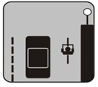 | 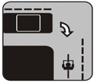 | 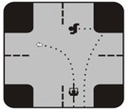 | 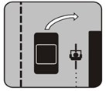 | 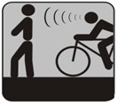
Postępuj zgodnie ze znakami drogowymi  - Rowerzysta musi podążać  przepisy ruchu drogowego  jak również inne środki transportu. | Nie należy jechać w przeciwnym kierunku - istnieje ryzyko kolizji z sąsiednimi pojazdami. | Po skręceniu w lewo wybierz odpowiednią metodę:  1. Jako samochód - daj sygnał, przejdź do  lewo taryfy  pas i skręt.  2. Jako pieszy - idź prosto,  iść do  po drugiej stronie  skrzyżowania  zejdź z roweru i idź dalej  przejście do  po drugiej stronie drogi jako pieszy. | Nie wyprzedzaj z prawej strony - istnieje ryzyko wypadku  obróć pojazd w prawo. | Jedź powoli na chodniku - piesi mają  preferowane. Ze  prawo, które musisz  przed wyprzedzeniem  dźwięk alarmu dla pieszych  sygnalizacja. Kiedy  Przejedź przez drogę lub skrzyżowanie w  prędkość pieszych i uważny  rozejrzyj się  (zwróć szczególną uwagę na  pojazdy obracające się na światłach po prawej stronie).
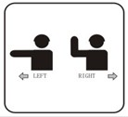 | 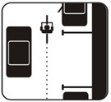 | 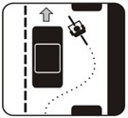 | 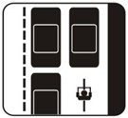 | 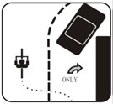
Sygnał rękami - pozwól swoim pojazdom poznać intencje. | Trzymaj się prosto - jak najniżej  odejść od  kierunek jazdy  jedź w prawo  bok drogi, na  szerokość drzwi samochodu z zaparkowanych pojazdów. | Nie pukaj między zaparkowanymi pojazdami -  nie jedź  do krawężnika  jeśli nie ma pojazdów  zaparkowany  daleko od siebie.  Istnieje ryzyko, że cię przeoczy  wyprzedzanie  pojazd po powrocie  powrót do ruchu drogowego. | Podczas jazdy należy jechać w środku podróży  lane - jazda  na środku pasa w zatłoczonym  skrzyżowania i  gdzie jesteś  poruszać się z taką samą prędkością jak otaczające pojazdy. | Postępuj zgodnie ze znakami  na drodze -  podążaj za kierunkiem jazdy.
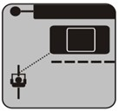 | 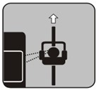 | 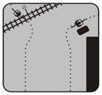 | 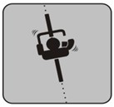 | 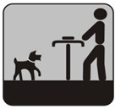
Uważaj na przybywające pojazdy - nawiąż kontakt wzrokowy z kierowcą. Zawsze zakładaj, że jesteś kierowcą  nie widzą, dopóki się nie upewnią. | Śledź, co dzieje się za tobą - ucz się  Odwróć się za tobą, żebyś ty  nie zgubiłem  równowaga lub nie z kierunku podróży.  Niektórzy rowerzyści używają lusterek wstecznych. | Unikaj miejsc zagrożonych  - Zwróć uwagę na ścieki  włazy, śliskie  powierzchnia, żwir i lodowaty. Kiedy  przejście  tory kolejowe  bądź bardzo ostrożny. Na skrzyżowaniu  spowalniające progi i inne  przeszkody, stań na pedałach dla lepszej stabilności. | Być gotowym do użycia obu hamulców jednocześnie - tylko przy użyciu  jeden hamulec nie byłby  w stanie  przestań. W deszczu spada skuteczność hamowania, a tym samym wydłuża się droga hamowania. | Uważaj za darmo  ruchome psy -  ignoruj je lub poucz ich NIE! Jeśli pies ci przeszkadza,  zejdź z roweru i połóż go między sobą a psem.  Ruch kół i nóg przyciąga psy podczas pedałowania.

MONTAŻ, KONSERWACJA I REGULACJA

NARZĘDZIA / POMOC TECHNICZNA
Rower został zmontowany w fabryce, a następnie częściowo zdemontowany, aby ułatwić transport. Może się zdarzyć, że rower został ponownie złożony przed sprzedażą lub może zostać sprzedany w oryginalnym, rozłożonym pudełku. Przestrzegając tych wskazówek, Twój rower będzie niezawodnie służył przez wiele lat. Postępuj zgodnie z instrukcjami, aby upewnić się, że wszystkie niezbędne części zostały dostarczone i że dostępne są niezbędne narzędzia. Szczegółowe informacje na temat ogólnego stanu roweru, stanu środka smarnego, konserwacji i metody regulacji znajdują się w odpowiednich rozdziałach. Jeśli potrzebujesz części zamiennych lub masz jakieś pytania, skontaktuj się z nami.
Narzędzia potrzebne do montażu:
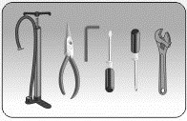 | - Wkrętak: 4 mm, 5 mm  - Klucz imbusowy: 6 mm, 8 mm  - Klucz lub klucz: 9 mm, 10 mm, 14 mm, 15 mm  - Otwarty klucz i klucz nasadowy  - Szczypce umożliwiające cięcie drutu
Wypadków można uniknąć tylko wtedy, gdy rower jest prawidłowo zmontowany i wyregulowany. Jeśli już kupiłeś już ukończony rower, zalecamy, aby przed pierwszą jazdą sprawdzić, czy wszystkie instrukcje dotyczące instalacji i prawidłowego ustawienia zostały wykonane.

ODBŁYŚNIKI
Rower jest wyposażony w reflektory: jeden przedni (biały), jeden tylny (czerwony), dwa na kołach (biały), dwa na pedałach (pomarańczowy). Jeśli chodzi o wymogi prawne, są to ważne zabezpieczenia, które powinny być zawsze odpowiednio zabezpieczone i utrzymywane w czystości. Regularnie sprawdzaj stan reflektorów, wsporników i łączników. Wymień element w przypadku uszkodzenia.  INSTALACJA ODBICIA PRZEDNIEGO  UWAGA: Po zakończeniu roweru należy sprawdzić i, jeśli to konieczne, wyregulować położenie reflektorów. Odbłyśniki muszą być zawsze w pozycji pionowej (prostopadle do podłoża) i skierowane do przodu / za rowerem. Po zakończeniu instalacji roweru sprawdź ustawienie reflektorów.  Montaż na kierownicy:  Przymocuj biały uchwyt odbłyśnika do kierownicy, tak aby reflektor był skierowany do przodu (A).  Po ustawieniu reflektora we właściwej pozycji, przykręć śrubę mocującą do uchwytu od góry - dokręć śrubę śrubokrętem (B). | 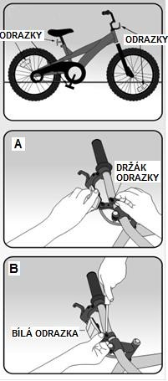

MONTAŻ TYLNEGO ODBŁYŚNIKA
- Poluzuj śruby na tylnym uchwycie odbłyśnika i ustaw tylny reflektor w prawidłowej pozycji na sztycy.  - Tylny reflektor musi być prostopadły do podłoża i skierowany do tyłu.  - Między górną krawędzią światła odblaskowego a siodełkiem musi znajdować się co najmniej 7,5 cm wolnej przestrzeni.  Obsługa i konserwacja  OSTRZEŻENIE! Ze względów bezpieczeństwa nie należy korzystać z roweru, jeśli reflektory nie są odpowiednio ustawione, uszkodzone lub nie ma ich. Upewnij się, że reflektory przednie i tylne są prostopadłe do podłoża. Uważaj, aby na przykład nie zasłaniać reflektorów odzieżą. W przypadku zabrudzenia reflektory nie spełniają swojego zadania. W razie potrzeby wyczyść reflektory mydłem i wilgotną szmatką. | 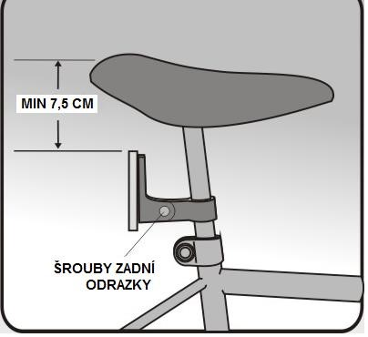

INSTALOWANIE PEDAŁÓW
Gwint pedału jest oznaczony L (lewy) lub R (prawy).  - Przykręć prawy pedał (R) zgodnie z ruchem wskazówek zegara do uchwytu po prawej stronie koła / łańcucha.  - Przykręć lewy pedał (L) do uchwytu po lewej stronie roweru.  UWAGA: Najpierw ręcznie dokręć pedały, aby uniknąć gwintowania. Podczas dokręcania kluczem upewnij się, że pedał jest całkowicie wkręcony - jeśli klucz jest zbyt gruby, zakres wkręcania pedału może być ograniczony. | 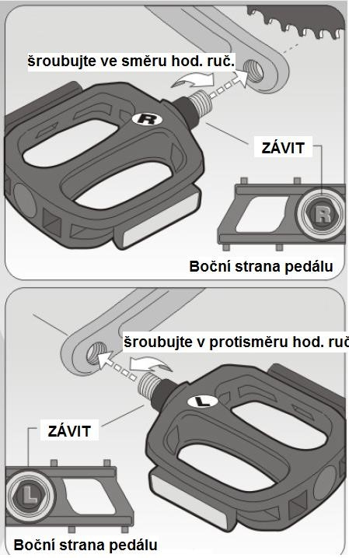

MONTAŻ SIEDZENIA
- Wsuń wspornik siodełka w ramę koła, zagiętą stroną do góry.  UWAGA: Włóż wspornik siodełka przynajmniej do minimalnego limitu włożenia pokazanego na sztycy. Jeśli obramowanie nie jest widoczne, włóż co najmniej 7,5 cm wspornik siodełka do ramy.  - Dokręć zacisk sztycy.  - Poluzuj zacisk fotela i dopasuj siedzisko do sztycy.  - Dokręć zacisk. | 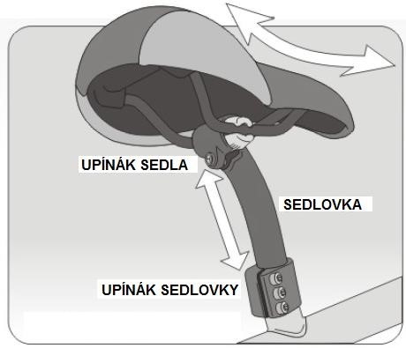
WYSOKOŚĆ SIEDZENIA  - Wciśnij pedał do najniższej pozycji.  - Umieść stopę na pedale tak, aby stopa była równoległa do podłoża.  - Ustaw siedzenie tak, aby czubek drugiej stopy sięgał ziemi. Siodło powinno być równoległe do podłoża i zgodne z ramą koła.  - Dokręć zacisk sztycy. UWAGA: Włóż wspornik siodełka przynajmniej do minimalnego limitu włożenia pokazanego na sztycy. | 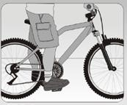
POZYCJA SIEDZENIA POZIOME  - Wciśnij pedał do najniższej pozycji.  - Umieść stopę na pedale tak, aby stopa była równoległa do podłoża.  - Wyreguluj siedzisko tak, aby wyobrażona linia łącząca kolano i pedał była prostopadła do podłoża. Niektórzy rowerzyści wolą nieznacznie przesunąć siodło do przodu z tej pozycji.  UWAGA: Siedzenie powinno być równoległe do podłoża i zgodne z ramą koła.  - Dokręć zacisk siodła do oporu.  Przeczytaj i stosuj się do wszystkich instrukcji w tym podręczniku.  Podczas jazdy zawsze zakładaj kask. | 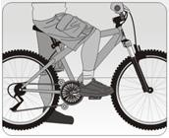

MONTAŻ PRZEWODU HAMULCOWEGO I HAMULCOWEGO
- Podłącz kabel do dźwigni hamulca - otwórz dźwignię i włóż koniec kabla do dźwigni.  - Przełóż kabel przez śrubę ustalającą i przeciwnakrętkę.  - Dokręć nakrętkę zabezpieczającą.  - Przymocuj hamulec do wideł za pomocą śruby mocującej, która mocno go dokręca.  - Pociągnij linkę hamulca, aż płytki zetkną się z obręczą i dokręć śrubę hamulca.  - Sprawdź, czy klocki hamulcowe są równoległe do obręczy i równomiernie na obręczy.  Patrz rozdział „Regulacja układu hamulcowego”. | 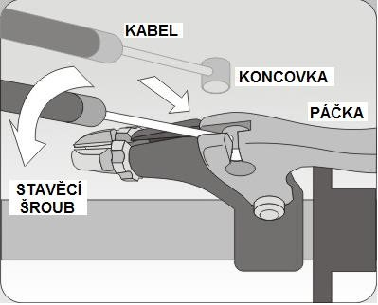  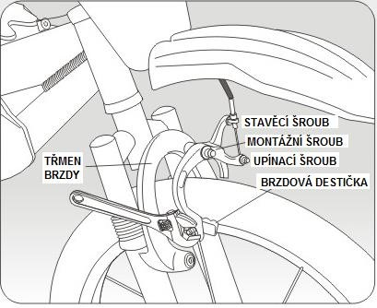

INSTALACJA OBECNEGO I GŁÓWNEGO KOMPONENTU (4 śruby zaciskowe)
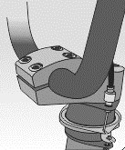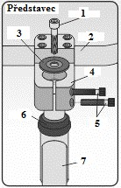 | - Śruba zaciskowa  - Kierownica  - Pokrywa górnej opaski na głowę  - Trzpień  - Śruby boczne  - Skład głowy  - Ramka

UWAGA: Trzon kierownicy i zestaw słuchawkowy są wysyłane w stanie zmontowanym. Obie części muszą być regulowane jednocześnie.
- Aby wyregulować zestaw słuchawkowy lub trzpień, najpierw poluzuj obie boczne śruby trzpienia, a następnie śrubę kompresyjną.
- Wyreguluj trzpień tak, aby był równoległy do ​​przedniego koła.
- Pociągnij śrubę ściskającą - zamocuj luźną opaskę i widelec. Jeśli widły nie mogą się swobodnie obracać, śruba ściskająca jest zbyt ciasna i musi zostać poluzowana.
OSTRZEŻENIE! Nie dokręcaj zbyt mocno śruby kompresyjnej. Śruba zaciskowa służy do regulacji zestawu słuchawkowego. Śruby mocujące mocują trzpień do kierownicy, a śruby boczne do widelca.
- Gdy tylko zestaw słuchawkowy zostanie wyregulowany, dokręć obie boczne śruby trzpienia - uważaj, aby nie dokręcić śrub zbyt mocno.
OSTRZEŻENIE! Nie dokręcaj zbyt mocno śrub, aby przymocować kierownicę i widły do ​​trzpienia. Może to osłabić sztywność trzpienia i pogorszyć zwrotność roweru - ryzyko upadku i obrażeń.

MONTAŻ KIEROWNICY I TRZONU (1 ŚRUBA)
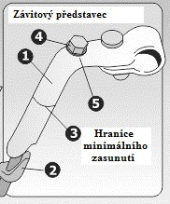 | - Przymocuj trzpień do widelca: jeśli to konieczne, umieść podkładkę (5) na śrubie (4), włóż śrubę do trzpienia (1) i przykręć klin (2).  - Nie wkręcaj śruby (4) w klin (2) więcej niż cztery obroty. Obróć trzpień tak, aby był skierowany do przodu, włóż go do zestawu słuchawkowego i ustaw na odpowiednią wysokość.  OSTRZEŻENIE! Dociśnij trzpień do minimalnego limitu włożenia - w przeciwnym razie trzpień może ulec uszkodzeniu i spaść podczas jazdy.  Upewnij się, że minimalny limit wkładania (3) nie jest widoczny (znajduje się poniżej poziomu zestawu słuchawkowego). Lekko dokręć śrubę trzpienia - tylko tak, aby trzpień nie wsunął się do zestawu słuchawkowego.  - Mocowanie kierownicy do trzpienia: wsuń kierownicę w trzpień, wyreguluj trzpień tak, aby był wyrównany z przednim kołem i dokręć śrubę zaciskową.  - Montaż dźwigni hamulca na kierownicy: zwolnij śrubę mocującą dźwignie hamulca.  Jeśli to konieczne, przesuń uchwyty na boki, a następnie umieść dźwignie hamulcowe na kierownicy - przymocuj dźwignię hamulca tylnego po prawej stronie kierownicy.  4. Dokręć śruby mocujące trzpień i dźwignię hamulca:  OSTRZEŻENIE! Uważaj, aby nie dokręcić zbyt mocno śruby trzpienia - może to uszkodzić mechanizm kierowniczy i spowodować upadek podczas jazdy.
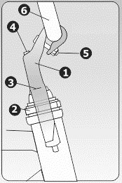 | Dostosuj wysokość kierownicy według potrzeb  OSTRZEŻENIE! Jeśli tuleja zaciskowa nie jest prawidłowo dokręcona, kierownica może się obrócić podczas jazdy i upadku.  Mocno dokręć śrubę mocującą. Jeśli gniazdo ma wiele śrub, dokręć wszystkie śruby równomiernie.  5. Upewnij się, że trzpień jest pewnie zamocowany: Zacisnąć przednie koło między nogami i wypróbować kierownicę. Jeśli kierownicę można obrócić bez wybierania przedniego koła, wyreguluj trzpień tak, aby znalazł się w jednej linii z przednim kołem i dokręć śrubę trzpienia (maksymalnie 1/2 obrotu).  Sprawdź bieżący stan lub powtórz poprzedni krok.  6. Sprawdź, czy kierownica jest pewnie zamocowana: Jeśli kierownica może być obrócona w górę / w dół, śruba mocująca nie jest wystarczająco ciasna.  Ustaw kierownicę w pierwotnym położeniu i dokręć śrubę mocującą. Jeśli na tulei zaciskowej znajduje się wiele śrub, śruby muszą być równomiernie dokręcone.  Sprawdź bieżący stan lub powtórz poprzedni krok.

MONTAŻ PRZEDNIEGO KOŁA DO WIDELCA
Umieść widelec na osi koła (1) - wsuń rowki w widelcu (2) do oporu.  • Upewnij się, że wypustki podkładek zabezpieczających (4) są włożone do otworu w przednim widelcu.  UWAGA: w niektórych modelach przedni widelec jest wyposażony w tak zwaną retencję kół - podkładki blokujące nie są potrzebne i nie będą pasować.  • Zabezpieczyć przednie koło w widelcu dwoma kołnierzami i zębatymi nakrętkami (3).  OSTRZEŻENIE! Nie używaj nakrętek bez kołnierza i uzębienia. | 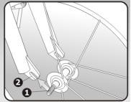  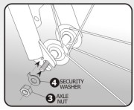

UKŁAD HAMULCOWY
REGULACJA UKŁADU HAMULCOWEGO
OSTRZEŻENIE! Nie używaj roweru, jeśli tylny hamulec nie jest wyregulowany.
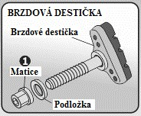  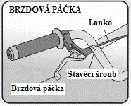 | - Ustaw klocki hamulcowe we właściwej pozycji:  Poluzuj nakrętkę (1) na obu klockach hamulcowych. Wyreguluj klocki hamulcowe tak, aby spoczywały na obręczy i były do ​​niej równoległe. Sprawdź, czy klocki hamulcowe nie ocierają się o oponę. Jeśli na klockach hamulcowych znajdują się strzałki, strzałki te muszą być skierowane do tyłu. Dokręć nakrętki klocków hamulcowych - przytrzymaj klocek hamulcowy podczas dokręcania nakrętki.  - Upewnij się, że klocki hamulcowe są prawidłowo zablokowane:  Chwyć klocki hamulcowe i odchyl je od ustawionej pozycji. Jeśli ci się uda, powtórz krok 1., ale tym razem dokręć nakrętkę. Następnie ponownie sprawdź bieżący stan. Postępuj w następujący sposób, aż oba klocki hamulcowe zostaną dobrze zamocowane.  - Napięcie kabla:  Naciśnij obie klocki hamulcowe na obręczy i poluzuj śrubę mocującą (tj. Śrubę mocującą linkę w szczęce hamulcowej). Dokręć kabel i ponownie dokręć śrubę zaciskową.  OSTRZEŻENIE! Uważaj, aby nie dokręcić zbyt mocno śruby zaciskowej. Może to uszkodzić kabel - w takim przypadku jeździec lub inne osoby mogą upaść i zranić się podczas jazdy.  Naciśnij dźwignię hamulca co najmniej 20 razy z rzędu. Następnie dociśnij klocki hamulcowe do obręczy jedną ręką i poluzuj śrubę mocującą drugą ręką, dokręć kabel i dokręć śrubę mocującą.
Poniżej znajdują się informacje na temat tego, czy są dostępne przed pierwszą jazdą. Postępuj zgodnie z odpowiednimi instrukcjami zgodnie z typem hamulca.
- Sprawdź szczelność nakrętek / nakrętek szczęk hamulcowych:  Sprawdź dokręcenie śruby / nakrętki obu hamulców.  - Wyśrodkuj klocki hamulcowe względem obręczy:  W przypadku hamulców typu V poluzuj śrubę mocującą (6) na ramieniu hamulca (4) i wyreguluj ramiona tak, aby obie klocki hamulcowe były jednakowo oddalone od obręczy (3). W przypadku hamulców szczękowych wyreguluj klocki hamulcowe (2) sprężyną oporową. Upewnij się, że oba końce sprężyny są zaczepione do wewnętrznej krawędzi lub do sworzni na ramionach hamulca. Dwukrotnie naciśnij dźwignię hamulca. Powtarzaj ten krok, aż obie klocki hamulcowe znajdą się w tej samej odległości od obręczy.  3. Aby ustawić prawidłową odległość obręczy:  Klocki hamulcowe powinny znajdować się w odległości około 0,1-0,2 cm od obręczy. Aby wyregulować, wkręć śrubę regulacyjną na dźwigni hamulca lub śrubę regulacyjną hamulca szczękowego. Jeśli klocków hamulcowych nie można ustawić w prawidłowej odległości od obręczy, wepchnij klocki na obręcz i zwolnij śrubę mocującą (6). Wyreguluj klocki hamulcowe tak, aby znajdowały się w odległości około 0,1-0,2 cm od obręczy. Następnie dokręć linkę hamulca - uważaj, aby nie zgiąć szczęk hamulcowych. Na koniec mocno dokręć śrubę zaciskową, naciśnij dźwignię hamulca i sprawdź działanie hamulca. W razie potrzeby ponownie poluzuj nakrętkę zaciskową, poluzuj / dokręć kabel i ponownie dokręć śrubę zaciskową. | V-Brake  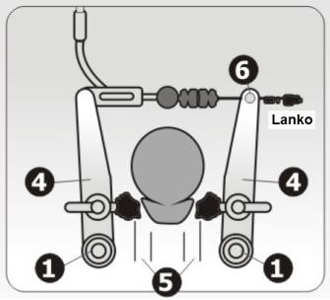  Hamulec szczękowy  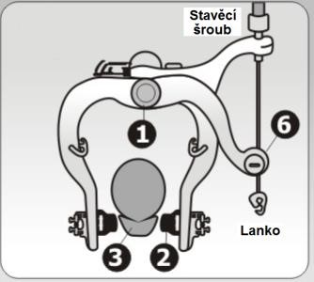
OSTRZEŻENIE! Uważaj, aby nie dokręcić zbyt mocno śruby zaciskowej. Może to uszkodzić kabel - w takim przypadku jeździec lub inne osoby mogą upaść i zranić się podczas jazdy. Powtarzaj aż do osiągnięcia optymalnej odległości między klockami hamulcowymi a obręczą. Pamiętaj, aby zabezpieczyć wszystkie śruby ustalające przeciwnakrętką.
OSTRZEŻENIE! Ze względów bezpieczeństwa nie reguluj hamulców, jeśli koło nie jest wycentrowane - układ hamulcowy może stać się mniej wydajny. W takim przypadku oddaj rower do serwisu w celu naprawy.
4. Sprawdzanie Bowdena:
Sprawdź, czy lina Bowdena opiera się o dźwignię hamulca i śruby ustalające. Jeśli nie, powtórz krok 3.
5. Upewnij się, że tuleja zaciskowa jest odpowiednio dokręcona:
Naciśnij dźwignie hamulcowe do końca i sprawdź, czy kabel nie wychodzi z tulei zaciskowej. Jeśli kabel nie jest prawidłowo zamocowany, powtórz kroki 3 i 4 i dokręć śrubę mocującą. Sprawdź bieżący stan lub powtórz poprzednią procedurę.
6. Ustaw dźwignię hamulca w stosunku do uchwytu zgodnie z wymaganiami użytkownika: wyreguluj dźwignię hamulca, aby ją obsługiwać za pomocą śruby regulacyjnej (jeśli jest zamontowana).
Odległość między uchwytem a dźwignią hamulca nie powinna przekraczać 8 cm.
7. Sprawdź działanie dźwigni hamulca:
Naciśnij dźwignię hamulca do końca. Jeśli dźwignia hamulca dotyka klamki, powtórz punkty 1-
OSTRZEŻENIE! Jeśli nawet po powtórzeniu punktów 1-7 dźwignia hamulca dotyka klamki podczas hamowania lub dźwignia hamulca nie działa prawidłowo, zalecamy skontaktowanie się z autoryzowanym serwisem.
REDUKCJA SYSTEMU HAMOWANIA „CALIPER”:
Hamulce zaciskowe mogą zgnieść lub spowodować nadmierny hałas podczas hamowania. Z reguły nie jest to usterka. Aby zmniejszyć hałas, wykonaj następujące kroki:
Sprawdź, czy hamulec jest prawidłowo ustawiony. Za pomocą klucza ustaw klocki hamulcowe w taki sposób, aby podczas hamowania tylko klocki hamulcowe stykały się z obręczą.
OSTRZEŻENIE! Uważaj, aby nie unikać zbyt mocno ramion hamulca, ponieważ może to uszkodzić układ hamulcowy lub zmniejszyć jego skuteczność.
STEROWANIE UKŁADEM HAMULCOWYM
Technika hamowania:
Pociągnij dźwignię hamulca do kierownicy - dźwignia hamulca ciągnie linkę hamulca, a klocki hamulcowe zaciskają obręcz.
Naciskaj dźwignie hamulca powoli i symetrycznie, aż bezpiecznie się zatrzymasz. Zawsze używaj obu hamulców ręcznych, aby zminimalizować drogę hamowania.
OSTRZEŻENIE! Niezastosowanie się do tych instrukcji może spowodować obrażenia kierowcy lub osób postronnych.
Przed pierwszym użyciem roweru sprawdź i wyreguluj układ hamulcowy (patrz rozdział „Regulacja układu hamulcowego”). Najpierw należy prawidłowo używać hamulców podczas jazdy z niską prędkością na płaskim terenie bez żadnych przeszkód.
Prawidłowo stosowany układ hamulcowy jest bardzo skuteczny. Jeśli przedni hamulec zostanie naciśnięty zbyt mocno, kierownica może się przewrócić. Zawsze używaj jednocześnie przednich i tylnych hamulców.
Staraj się nie hamować w zakrętach. Zmniejsz prędkość przed wejściem na następujące rodzaje powierzchni: mokra powierzchnia, piasek, żwir, liście. Zawsze unikaj poślizgu i zawsze używaj tylnych i przednich hamulców. Jeśli woda dostanie się na felgi, skuteczność hamowania zostanie zmniejszona, a droga hamowania wydłużona.
Zachowaj ostrożność podczas jazdy w dół i przy dużych prędkościach - im wyższa prędkość, tym dłuższa droga hamowania. Przed każdym zakrętem zwolnij, aby bezpiecznie prowadzić. Chronić obręcze i klocki hamulcowe przed kontaktem z woskiem, olejem i innymi smarami. Smar zmniejsza skuteczność hamowania, a droga hamowania jest znacznie dłuższa.
Sprawdź i wyreguluj hamulec natychmiast, jeśli hamulec zmniejszy swoją skuteczność, jeśli nie byłeś w stanie zatrzymać się szybko i na czas lub jeśli kierownica dotyka kierownicy po jej naciśnięciu.

REGULACJA TYLNEGO PRZETWORNIKA
Śruba dolnego zderzaka określa, jak daleko przerzutka będzie zmierzać w kierunku tylnego koła, podczas gdy górna śruba określa przebieg ramienia w kierunku ramy roweru.  - Przesunąć przerzutkę na najwyższy poziom, odłączyć linkę przerzutki tylnej, wyciągając ją ze śruby zaciskowej i przymocować łańcuch do najmniejszej zębatki.  - Ustaw górną śrubę tak, aby łańcuch znajdował się w jednej linii z najmniejszym zębnikiem, patrząc od góry. Dokręć kabel, zamocuj go ponownie i mocno dokręć śrubę mocującą.  - Spróbuj przesunąć na wszystkie koła zębate - zmiana biegów powinna być cicha i płynna.  Jeśli wystąpi nietypowy hałas, przekręć śrubę napinającą w kierunku zgodnym z ruchem wskazówek zegara, aby zmniejszyć naprężenie kabla - pozwoli to ramieniu przerzutki odejść od roweru. Przykręć śrubę napinającą w kierunku przeciwnym do ruchu wskazówek zegara, aby zwiększyć naprężenie linki i pozwól, aby pasek naramienny biegał bardziej w kierunku koła. Może to dostosować pozycję ramienia przerzutki do kasety. Wystarczy obrócić śrubę napinającą w kierunku, w którym ma się poruszać łańcuch.  - Przesunąć łańcuch do największej zębatki i wyregulować dolną śrubę, tak aby łańcuch znajdował się w jednej linii z największym zębnikiem, patrząc od góry. Jeśli nie możesz przesunąć się na największą zębatkę, przykręć dolną śrubę w kierunku przeciwnym do ruchu wskazówek zegara, aby zwiększyć bieg łańcucha w kierunku koła.  Przetestuj wszystkie koła zębate - zmiana biegów musi być cicha i płynna.  UWAGA: Powtórzenie poprzednich kroków może być konieczne, aby prawidłowo wyregulować przerzutkę. | Widok z tyłu:  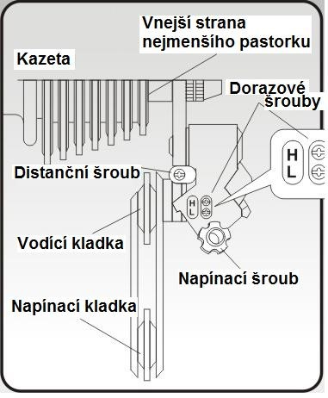  Widok z boku:  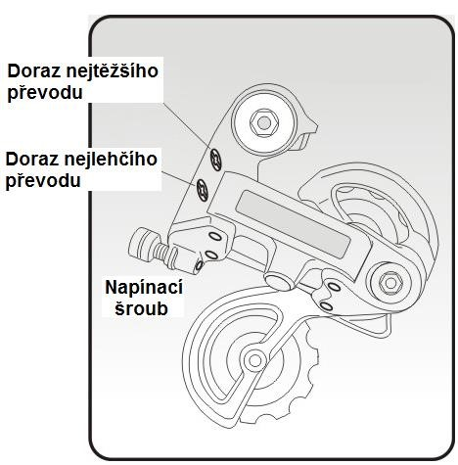

OPONY
POMPOWANIE OPONY
Wewnętrzna rura opony jest pompowana przez tak zwany zawór (zawór może być również używany do uwalniania powietrza). Najczęstszymi typami zaworów są tak zwane zawory automatyczne Schreder i zawory zaworowe Presta. W zależności od typu zaworu należy również wybrać adapter pompy.
Zawory Schredera są stosowane głównie w oponach samochodowych. Podczas pompowania opon wyposażonych w zawory Schredera należy najpierw odkręcić korek, a następnie zamontować na zaworze łącznik lub adapter. Aby uwolnić powietrze z opony, popchnij pręt do wnętrza zaworu. Na przykład możesz użyć klawisza, aby nacisnąć patyk. | Schreder:  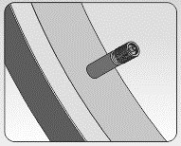
Zawory Presta mają mniejszą średnicę niż zawory Schredera i można je znaleźć zwłaszcza na tak zwanych rurkach. Aby napompować oponę zaworem Presta, wykonaj następujące czynności: odkręć korek, poluzuj bezpiecznik na końcu zaworu (wkręć w lewo) i wciśnij zawór, aby upewnić się, że zawór jest wolny. Następnie naciśnij pompę i zacznij pompować.  Procedura pompowania przez sprężarkę w stacji serwisowej: przykręcić zawór do zaworu za pomocą adaptera Presta (można go kupić w każdym sklepie rowerowym). Przymocuj drugi koniec zlewki do węża sprężarki.  Aby uwolnić powietrze z opony, wystarczy zwolnić bezpiecznik i popchnąć zawór od góry.  Pamiętaj, aby ponownie dokręcić bezpiecznik po inflacji. | Presta:  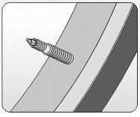
WYMIANA OPON
- Spuścić powietrze z opony: nacisnąć pręt wewnątrz zaworu.
- Naciśnij oponę po bokach i wypchnij koraliki z rowków w obręczy. W ten sposób wypchnij oponę z obręczy na całym jej obwodzie.
- Umieść rower na kierownicy. Obróć koło tak, aby zawór znalazł się pod spodem i chwyć oponę u góry. Spróbuj pociągnąć oponę za krawędź.
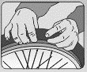
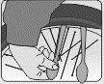
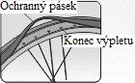
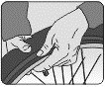
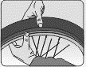
- Użyj narzędzia do opon lub co najmniej 2 łyżek z zaokrąglonym uchwytem i wyciągnij stopkę z obręczy. Uważaj, aby nie uwięzić duszy między narzędziem a stopką opony. Po wyciągnięciu co najmniej jednej czwartej obwodu opony z obręczy, reszta powinna iść ręcznie.

- Wyciągnij bok opony z obręczy, a następnie wyjmij rurę między obręczą a oponą - z wyjątkiem części zaworowej.
- Teraz powinno być łatwo wyciągnąć drugą stronę opony z obręczy. Rozpocznij dokładnie naprzeciwko zaworu i po prostu pociągnij oponę dookoła obręczy.
A B C D E

Naciskanie kciukami Za pomocą narzędzia Dzięki taśmie nie można pchnąć kciukiem Nacisnąć poluzowane stopy, aby wyciągnąć zawór do otworu z powrotem do opony
opony. zmęczyć duszę sznurkiem. w krawędzi. w krawędź. z obręczy. Upewnij się, że tak jest

SERWIS I NAPRAWY
OSTRZEŻENIE! Często sprawdzaj stan swojego roweru. Uszkodzenie lub niewspółosiowość może spowodować obrażenia u jeźdźca lub innych osób. Upewnij się, że rower jest zmontowany i wyregulowany zgodnie z instrukcjami zawartymi w niniejszej instrukcji.
W przypadku uszkodzenia, utraty lub zużycia jakiejkolwiek części, nie używaj roweru, dopóki wadliwa część nie zostanie wymieniona.
Sprawdź, czy wszystkie łączniki są dokręcone zgodnie z opisem w instrukcji. Luźna część może pogorszyć zwrotność roweru i może być łatwo utracona. Nadmierne ciągnięcie może uszkodzić część. Zawsze upewnij się, że są kompatybilne podczas wymiany jakichkolwiek części (tuleje lub śruby).
Jeśli rama roweru jest wykonana z aluminium, wymagana jest częsta i dokładna kontrola stanu roweru. Na aluminiowych ramach mogą pojawić się bardzo drobne pęknięcia z powodu nadmiernego obciążenia, silnych wstrząsów itp. Jeśli zauważysz pęknięcia na ramie, przestań używać roweru i skontaktuj się z autoryzowanym serwisem, aby sprawdzić stan ramy.
UWAGA: Jeśli nie masz pewności, jak poprawić naprawę lub regulację roweru, lub jeśli nie masz odpowiednich narzędzi, skontaktuj się z autoryzowanym centrum serwisowym.
ŁAŃCUCH
Konserwacja: łańcuch musi być odpowiednio napięty. Nadmierne napięcie łańcucha utrudnia pedałowanie. Jeśli łańcuch nie jest wystarczająco napięty, spadnie z zębatki.  OSTRZEŻENIE! Gdy łańcuch opadnie, rower nie będzie ruchomy. Prawidłowe naprężenie łańcucha (1): Łańcuch ma prześwit około 1,27 cm (2) w stosunku do linii (3). | 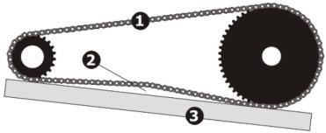
OPONY
Regularnie sprawdzaj ciśnienie w oponach, ponieważ powietrze z opon z czasem lekko przecieka. W przypadku długotrwałego przechowywania rower nie powinien być zbudowany na oponach.
OSTRZEŻENIE! Nie używaj roweru, jeśli przednie lub tylne koło nie jest prawidłowo napompowane. Może to spowodować uszkodzenie wewnętrznej rury opony. Nie używaj sprężarki bez manometru do napełniania, istnieje ryzyko przegrzania i pęknięcia rury / opony.
Pompą ręczną lub nożną napompuj rurki. Sprężarka może być używana tylko wtedy, gdy jest wyposażona w manometr. Zalecane ciśnienie jest podane z boku opon.
Przed pompowaniem upewnij się, że odległość między stopką opony a ścianą obręczy jest taka sama po obu stronach koła i wokół jego obwodu. Jeśli opona nie jest prawidłowo osadzona, wypuść powietrze z rury, aby można było umieścić stopkę z powrotem w obręczy w problematycznym miejscu. Rób częste przerwy w pompowaniu opon, aby sprawdzić ciśnienie wewnętrzne i dopasuj oponę do obręczy. Po napełnieniu ciśnienie wewnątrz opony powinno odpowiadać wartości podanej na boku. Uszkodzona lub zużyta opona / rura musi zostać wymieniona na nową.
KOŁA
Sprawdzanie stanu kół: Staraj się utrzymać przednie i tylne koła w jak najlepszym stanie. Konserwacja jest czynnikiem wpływającym zarówno na skuteczność hamowania, jak i stabilność i bezpieczeństwo roweru. Uważaj w następujących okolicznościach:
- Obręcze są brudne lub tłuste: Uwaga: w tym przypadku wydajność układu hamulcowego jest zmniejszona. Nie używaj środków czyszczących zawierających wosk lub olej. Wyczyść obręcze czystą ściereczką i wodą z mydłem, a następnie opłucz je czystą wodą i dokładnie wysusz. Nie używaj roweru, jeśli felgi nie są całkowicie suche. Podczas smarowania roweru należy uważać, aby nie rozprowadzić oleju na felgach.
- Odkształcenie obręczy: Sprawdź stan obręczy: Podnieś koło z ziemi, obróć je i uważaj na odchylenie. Jeśli felgi są wypaczone, zalecamy zabranie roweru do autoryzowanego serwisu.
- Utrata lub złamanie ciągu:
Sprawdź, czy wszystkie przewody są napięte i czy nie brakuje przewodów lub są uszkodzone.
Uwaga: Podczas jazdy z tą usterką możesz łatwo stracić równowagę i upaść. Ponownie zalecamy zabranie roweru do autoryzowanego centrum serwisowego w celu naprawy.
- Luźne łożyska:
Sprawdź stan łożysk: Podnieś koło z ziemi i spróbuj zgiąć je na boki.
Uwaga: Jeśli widelec ma luz w nakryciu głowy, rower należy wyregulować przed rozpoczęciem jazdy.
- Luźne nakrętki:
Przed rozpoczęciem jazdy upewnij się, że wszystkie nakrętki są prawidłowo dokręcone.
ŁOŻYSKA
Konserwacja: regularnie sprawdzaj stan łożyska. Smarowanie łożysk i konserwacja powinny być przeprowadzane przez autoryzowany serwis przynajmniej raz w roku lub w przypadku problemów z łożyskami.
Sprawdzanie łożysk zestawu słuchawkowego: widelce powinny zawsze obracać się łatwo i płynnie. Po podniesieniu przedniego koła z podłoża widły nie mogą poruszać się w górę, w dół ani na boki w zestawie słuchawkowym.
Sprawdzanie łożysk w korbach: Korba powinna być zawsze łatwa i swobodna do obracania. Sprawdź również mocowanie przerzutki. Również pedały nie powinny mieć luzu w uchwytach.
Sprawdzanie łożysk w kołach: Podnieś koło z ziemi i obróć je ręcznie.
Łożyska są w porządku, jeśli koło można łatwo obracać bez szorowania. Jeśli koło jest zatrzymane i lekko obrócone, ciężar reflektora powinien spowodować przesunięcie do przodu / do tyłu. Jeśli spróbujesz zgiąć boki, nie powinno to być boczne.

NANOSZENIE SMARÓW
OSTRZEŻENIE! Zastosuj odpowiednią ilość smaru. Jeśli smar dotrze do obręczy lub klocków hamulcowych, skuteczność hamowania zostanie zmniejszona, droga hamowania będzie dłuższa i mogą wystąpić obrażenia kierowcy lub osób postronnych.
Nadmierna ilość oleju na łańcuchu może spowodować zabrudzenie obręczy, więc zetrzyj nadmiar oleju z łańcucha.
Unikaj smarowania pedału pedału oleju.
Nadmiar oleju na felgach, klockach hamulcowych, pedałach i oponach należy czyścić ciepłą wodą i mydłem. Następnie umyj część czystą wodą i dokładnie wysusz.
Aby nasmarować, użyj oleju maszynowego (20 W) w następujący sposób:
CZĘŚĆ | INTERWAŁ | TECHNIKA
Dźwignie hamulca | Co 6 miesięcy | Nałożyć jedną kroplę oleju na każdą dźwignię hamulca w punkcie kotwiczenia.
Hamulce zaciskowe | Co 6 miesięcy | Nałożyć jedną kroplę oleju na hamulec w punkcie kotwiczenia.
Linki hamulcowe | Co 6 miesięcy | Upuść 4 krople oleju na obu końcach kabla i pozwól mu spłynąć wzdłuż długości kabla.
Pedały | Co 6 miesięcy | Upuść 4 krople oleju na gwint pedału.
Łańcuch | Co 6 miesięcy | Upuść 4 krople oleju na gwint pedału. Zastosuj 1 kroplę oleju do każdego ogniwa łańcucha. Zetrzyj nadmiar oleju z łańcucha.
UCHWYTY JEDNOCZĘŚCIOWE
Aby wyregulować prześwit w jednoczęściowym centrowaniu, poluzuj nakrętkę zabezpieczającą po lewej stronie, wkręcając ją zgodnie z ruchem wskazówek zegara i użyj śrubokręta, aby dokręcić pokrywę łożyska, wkręcając ją w lewo. Po określeniu prawidłowego luzu ponownie dokręć nakrętkę zabezpieczającą - dokręć przeciwnie do ruchu wskazówek zegara.  - Usuń łańcuch z koła łańcuchowego.  - Odkręć lewy pedał zgodnie z ruchem wskazówek zegara.  - Odkręć lewą przeciwnakrętkę w prawo i zdejmij podkładkę zabezpieczającą.  - Za pomocą śrubokręta odkręć pokrywę łożyska. 5) Zdejmij lewe łożysko, przesuń korby od ramy w prawo i usuń prawe łożysko. Oczyścić łożyska i powierzchnie stykowe, wymienić, jeśli są uszkodzone. Nasmaruj łożyska olejem i zmontuj środek. | 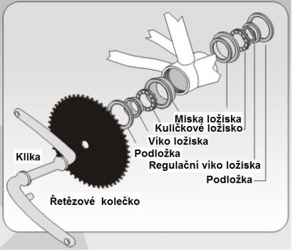

NUMER SERYJNY
ZOBACZ NUMER SERYJNY ROWERU TUTAJ: ______________________________
Zachowaj ten podręcznik, aby uzyskać numer seryjny w przypadku uszkodzenia, utraty lub kradzieży roweru.
LOKALIZACJA NUMERU SERYJNEGO Zobacz od dołu:
